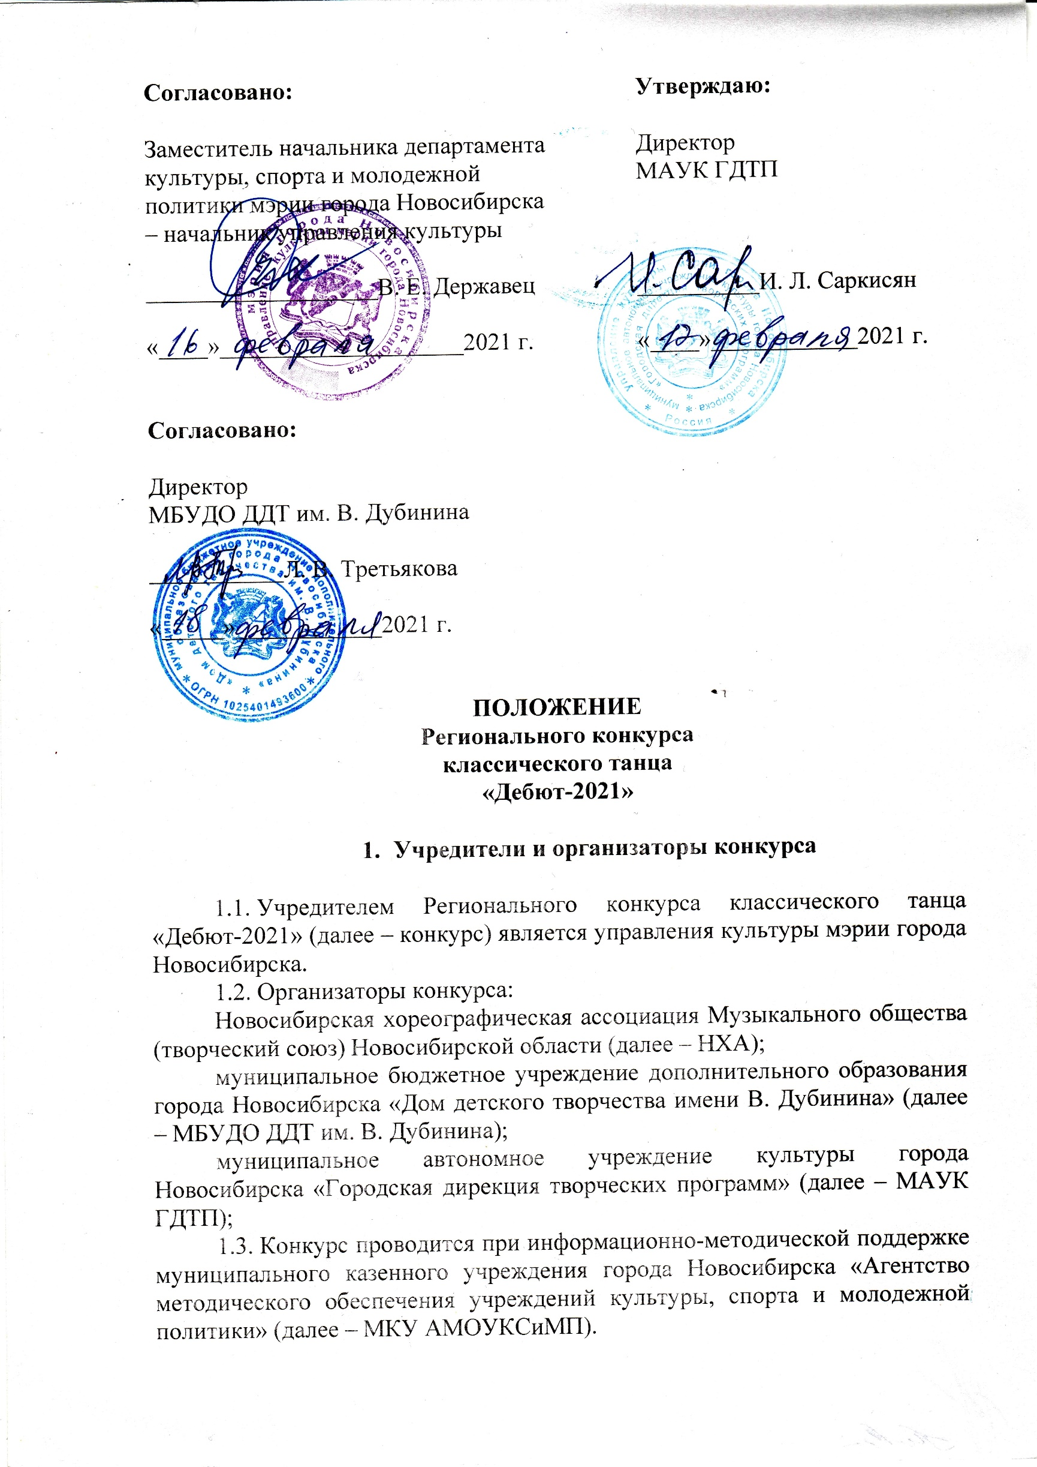

2. Цели и задачи конкурса
2.1. Выявление и поддержка перспективных хореографических коллективов, работающих в жанрах классического танца, предоставление им возможности публичного самовыражения.
2.2. Популяризация и развитие классического танцевального искусства,
активизация творчества балетмейстеров классического танца.
2.3. Содействие сохранению русской школы классического танца.
2.4. Содействие расширению авторского репертуара в жанре классического танца.
2.5. Создание стимулов для совершенствования педагогического мастерства руководителей и роста исполнительского уровня участников творческих коллективов.
2.6. Укрепление профессиональных связей и творческих контактов среди руководителей хореографических коллективов, обмен балетмейстерским и педагогическим опытом.

3. Организация и порядок проведения конкурса
3.1. Конкурс проводится в очно-заочном формате. К участию в конкурсе приглашаются любительские хореографические коллективы и солисты, работающие в жанре классического танца, а также хореографические коллективы учреждений среднего профессионального образования сферы культуры.
3.2. Номинации конкурса:
исполнители-солисты;
исполнители-ансамбли: малые формы (от 2 до 5 человек);
исполнители-ансамбли: большие формы (от 6 и более человек);
исполнители-ансамбли (смешанные по возрасту);
ансамбли учреждений среднего профессионального образования сферы культуры (большие и малые формы).
Участники конкурса имеют право участвовать в нескольких номинациях (заявка на каждого участника в каждой номинации подается отдельно).
3.3. Исполнители-солисты и ансамбли малых форм состязаются в очном формате. Ориентировочные дата и время 25 апреля 2021 года. О точной и месте проведения будет сообщено дополнительно. Исполнители-ансамбли: большие формы (от 6 и более человек) и исполнители-ансамбли (смешанные по возрасту) присылают видеозапись конкурсных номеров согласно условия конкурса. Для коллективов из города Новосибирска, участников конкурса, будет предоставлена сценическая площадка для организации съемки выступления (по желанию). Заявки о необходимости предоставления сцены подавать в Оргкомитет до 1 марта 2021 года, Широкова Светлана Ивановна, контактные телефон 8-923-785-03-35.
3.4. Возрастные группы.
Исполнители-солисты
младшая: 10-12 лет;
средняя: 13-15 лет;
старшая: 16-18 лет;
взрослая: 19 лет и старше.

Исполнители-ансамбли: малые формы
младшая: 10-12 лет;
средняя: 13-15 лет;
старшая: 16 лет и старше.
Исполнители-ансамбли: большие формы
младшая: 10-14 лет;
старшая: 15 и старше.
Возраст участников определяется на момент конкурсного выступления.
3.5. Солисты представляют два хореографических номера: классическая вариация и номер неоклассического танца. В классической вариации допускается редакция образцов классического наследия (пальцевая техника обязательна). В номере неоклассического танца возможны редакции произведений хореографов XX, XXI веков или авторские композиции с использованием современных пластических направлений. В младшей группе допускается исполнение двух авторских хореографических номеров. Конкурсная программа исполнителей-ансамблей (малые формы, большие формы) также должна включать два номера: авторские постановки или образцы классического наследия (в одном из номеров пальцевая техника обязательна). К повторному показу допускается один из номеров конкурсной программы прошлых лет. В конкурсных выступлениях не допускается использование световых эффектов.
Продолжительность выступления: сольный танец – не более 4 минут, ансамбль – не более 5 минут.
3.6. Для участия в конкурсе необходимо прислать на электронный адрес veta.ddt@yandex.ru анкету-заявку в формате Word (Приложение 1). Для номинации «Исполнители-ансамбли: большие формы» в заявку включается ссылка на видеофайлы конкурсных номеров (каждая композиция ансамбля записывается отдельным файлом и создаётся отдельная ссылка), размещенных на популярных видеохостингах (YouTube, Яндекс и Google-диски, облачные хранилища данных и т.д.). На съемных носителях видео не принимается. Доступ к ссылкам на видеохостинге YouTube должен быть открытым для всех пользователей на время работы жюри. В видеофайле не должно содержаться информации об исполнителе (ФИО, название коллектива), только название хореографического композиции.
Для участников номинаций «исполнители-солисты» и «исполнители-ансамбли: малые формы» – копию свидетельства о рождении или паспорта участника для подтверждения возраста участника.
Оргкомитет конкурса располагается по адресу: 630108, г. Новосибирск, ул. Станиславского, 4, МБУДО ДДТ им. В. Дубинина.
Срок подачи заявок и видеофайлов – до 02 апреля 2021 года.
3.7. Выступления конкурсантов оценивает компетентное жюри из числа авторитетных специалистов сферы культуры и искусства. Состав жюри определяется оргкомитетом конкурса. Решение жюри является окончательным и пересмотру не подлежит. После окончания очных конкурсных просмотров для желающих педагогов будет организован круглый стол с членами жюри с анализом всех конкурсных выступлений.
Информация о проведении конкурса будет размещена на муниципальном портале управления культуры мэрии города Новосибирска (http://mun-culture.novo-sibirsk.ru/) и на сайте МБУДО ДДТ им. В. Дубинина http://ddtl.nios.ru/.

4. Награждение
4.1. Награждение победителей конкурса и гала-концерт состоится в день закрытия конкурса (о дате мероприятия будет сообщено дополнительно). Награждение будет проходить в каждой номинации и возрастной группе.
4.2. Всем конкурсантам будут вручены дипломы участников. Участникам, занявшим 1, 2, 3 места, присваивается звание «Лауреат» I, II, III степени с вручением диплома.
По итогам просмотров конкурсных номеров жюри может присудить Гран-при одному лучшему ансамблю и одному лучшему солисту.
Жюри имеет право присуждать не все места, делить призовые места, присуждать специальные дипломы и призы, не присуждать Гран-при.

5. Финансовые условия
5.1. Вступительный взнос за участие в конкурсе составляет:
исполнители-солисты – 2000 рублей, членам НХА предоставляется льгота по оплате вступительного взноса – 1500 рублей;
исполнители-ансамбли: малые формы – 3000 рублей, исполнители-ансамбли: большие формы – 4000 рублей за участие в одной возрастной группе; для членов НХА – 2000 рублей (малые формы), 3000 рублей (большие формы) за участие в одной возрастной группе.
Оплату вступительного взноса принимает МБУДО ДДТ им. В. Дубинина через наличный и безналичный расчет. При необходимости возможно выставление счета на оплату, заявку на счет необходимо отправлять вместе с заявкой на участие в конкурсе.
В случае отказа от участия в конкурсе вступительный взнос не возвращается.
Командировочные расходы (проживание, питание, проезд) – за счет направляющих организаций. Оргкомитет по предварительной заявке осуществляет бронирование гостиничных номеров и трансфера по городу.

6. Состав оргкомитета
Михеев Иван Михайлович – заместитель начальника управления культуры мэрии города Новосибирска – начальник отдела образования, культурно-досуговой деятельности и сохранения культурного наследия, председатель оргкомитета;
Саркисян Ирина Левоновна – директор МАУК ГДТП, заместитель председателя оргкомитета.
Члены оргкомитета:
Колышкина Татьяна Игоревна – заместитель директора по научно-методической работе МБУДО ДДТ им. В. Дубинина;
Смаглюк Марина Владимировна – менеджер отдела мониторинга и комплексного анализа деятельности в сфере культуры МКУ АМОУКСиМП;
Широкова Светлана Ивановна – педагог дополнительного образования МБУДО ДДТ им. В. Дубинина, руководитель ансамбля классического танца «Пленительные ритмы».
Координатор конкурса – руководитель ансамбля классического танца «Пленительные ритмы» Широкова Светлана Ивановна, контактные телефоны: (383) 355-35-61, 8-923-785-03-35.
Приложение

Анкета-заявка на участие в XVII региональном конкурсе классического танца «Дебют-2021»

- Населенный пункт ________________________________________
- Название коллектива (полное: форма, звание и т.д.) __________________________________________________________________
- Наименование учреждения (полное), почтовый адрес (с индексом), телефон, e-mail, факс __________________________________________________________________
- ФИО руководителей коллектива (полностью) __________________________________________________________________
- Контактные телефоны (с кодом города), e-mail __________________________________________________________________
- Номинация ______________________________________________
- ФИО исполнителей (для номинаций солисты, ансамбли малые формы)
- Возрастная группа _______________________________________
- Описание конкурсной программы:

№ | Название номера | Композитор | Балетмейстер-постановщик | Хронометраж  Ссылка на видеофайл | Количество участников

Подавая заявку, участник (законный представитель участника) принимает условия настоящего Положения и дает согласие на обработку персональных данных.

Дата, подпись________________________

